Tartalom

[Bevezetés 2](#_Toc167124787)

[Operációs rendszer 3](#_Toc167124788)

[Operációs rendszer szerepe 3](#_Toc167124789)

[GUI 3](#_Toc167124790)

[Rövid ismertetés 3](#_Toc167124791)

[Elő történet 3](#_Toc167124792)

[Kialakulás 3](#_Toc167124793)

[A GUI fejlődése és története korai időszakok (1960-1980): 4](#_Toc167124794)

[A kezdetektől a karakteres felületekig 4](#_Toc167124795)

[1968 4](#_Toc167124796)

[1973-74 5](#_Toc167124797)

[Kipróbálás: 5](#_Toc167124798)

[Vélemény 8](#_Toc167124799)

[1979-80 8](#_Toc167124800)

[Gui fejlődése (1980-1990) 9](#_Toc167124801)

[Az első ikon alapú felhasználói felületek megjelenése 9](#_Toc167124802)

[1983-84 9](#_Toc167124803)

[Apple Lisa és Mac 9](#_Toc167124804)

[Kipróbálás 9](#_Toc167124805)

[Vélemény 12](#_Toc167124806)

[VisiOn, VisiCorp, 12](#_Toc167124807)

[1984 12](#_Toc167124808)

[X-Windows 12](#_Toc167124809)

[Tandy DeskMate 12](#_Toc167124810)

[Kipróbálás: 13](#_Toc167124811)

[Vélemény: 15](#_Toc167124812)

[1985 15](#_Toc167124813)

[Commodore 15](#_Toc167124814)

[1987 15](#_Toc167124815)

[1990 15](#_Toc167124816)

[90-es évek Windows és Apple feltörése. 15](#_Toc167124817)

[A Windows és a MacOS térnyerése 15](#_Toc167124818)

[Microsoft Windows: 15](#_Toc167124819)

[Windows 95 kipróbálás 15](#_Toc167124820)

[vélemény 18](#_Toc167124821)

[Apple MacOS: 18](#_Toc167124822)

[1990-es években fejlődött tovább a MacOS és javított a minőségén. A system-7 sokat javult pl hálózati téren és a drag and drop funkció is egyre könnyebb és jobban működő volt egyben az ikonok is egyre jobban minőségben jelentek meg. 18](#_Toc167124823)

[MacOS System 7 kipróbálás 18](#_Toc167124824)

[Vélemény 22](#_Toc167124825)

[2000-es évek a webes felületek feltörekvése és hódítása. 22](#_Toc167124826)

[Microsoft Windows XP és utódai 22](#_Toc167124827)

[Windows XP (2001): 22](#_Toc167124828)

[Windows Vista (2007): 22](#_Toc167124829)

[Windows 7 (2009): 22](#_Toc167124830)

[Apple macOS 22](#_Toc167124831)

[Mac OS X (2001-től): 22](#_Toc167124832)

[macOS Leopard (2007): 22](#_Toc167124833)

[Linux disztribúciók 22](#_Toc167124834)

[Ubuntu (2004-től): 22](#_Toc167124835)

[HTML5 és CSS3: 23](#_Toc167124836)

[Apple iOS: 23](#_Toc167124837)

[Google Android: 23](#_Toc167124838)

[.2010-es évek és később 23](#_Toc167124839)

[A modern operációs rendszerek adaptációja az érintésvezérléshez 23](#_Toc167124840)

[Windows 8 és Windows 10: 23](#_Toc167124841)

[iOS és Android: 23](#_Toc167124842)

[Web alapú alkalmazások: 23](#_Toc167124843)

[Záró gondolatok és összefoglalás 24](#_Toc167124844)

[Összefoglaló: 24](#_Toc167124845)

[Záró gondolatok esszéről 24](#_Toc167124846)

[Felhasznált források: 24](#_Toc167124847)

Dervalics Attila | GUI Házi feladat

# Bevezetés

Bevezetés

## Operációs rendszer

Az operációs rendszerek - vagy más néven Operating System (OS) - a számítógépek alapvető alkotóelemei közé tartoznak, amelyek nélkül a modern számítástechnika és informatika elképzelhetetlen lenne. Ezek a rendszerek felelnek azért, hogy a hardveres erőforrásokat hatékonyan kihasználva biztosítsák a számítógépek stabil és összetett működését. Az operációs rendszerek olyan szoftverek, amelyek közvetítik a felhasználók és a számítógép hardware között, szabályozva a felhasználók által végzett tevékenységeket, és kezelik az erőforrásokat, például a memóriát, a processzort és a perifériákat.

## Operációs rendszer szerepe

Egy operációs rendszernek számos szerepe van a számítástechnikában. Először is, ezek a rendszerek teszik lehetővé a felhasználók számára, hogy a számítógépet hatékonyan használják anélkül, hogy ismerniük kellene a hardver részleteit vagy a gép működésének technikai hátterét. Az operációs rendszerek olyan felületet biztosítanak, amely lehetővé teszi a felhasználók számára, hogy alkalmazásokat futtassanak, fájlokat kezeljenek, hálózati kapcsolatokat hozzanak létre és sok más tevékenységet végezzenek anélkül, hogy közvetlenül kellene-e hardvereket tudni használni.

## GUI

A Graphical User Interface (GUI), vagyis a grafikus felhasználói felület, különleges szereppel bír az operációs rendszerekben. Míg az első operációs rendszereknek csak parancssoros interfésze volt, ahol a felhasználóknak szöveges parancsokat kellett beírniuk a géphez történő kommunikációhoz, a GUI forradalmasította a felhasználói élményt. A GUI olyan vizuális rendszert jelent, amely lehetővé teszi a felhasználók számára, hogy a számítógépet egyszerűen és intuitívan használják grafikus elemek, például ikonok, ablakok és menük segítségével. Ezáltal a GUI megkönnyíti a felhasználók számára a számítógépekkel való kommunikációt, növelve a termelékenységet és csökkentve a felhasználók számára szükséges technikai ismereteket.

## Rövid ismertetés

Ebben az esszében részletesen megvizsgáljuk a GUI fejlődését az operációs rendszerekben, beleértve a történetét, technológiáját és alkalmazását. Különös figyelmet fordítunk az egyes korszakokra és azokra a technológiai áttörésekre, amelyek megváltoztatták a GUI-t és az operációs rendszerek teljes tájképét. Emellett kiemelt figyelmet szentelünk néhány operációs rendszernek, amelyek különösen fontosak voltak a GUI fejlődésében, és véleményt alkotunk róluk az általuk nyújtott felhasználói élmény alapján.

# Elő történet

## Kialakulás

Mint sok más fejlesztés a számítástechnika történetében, a GUI-számítógép ötleteit is jóval azelőtt kigondolták, hogy a technológia egyáltalán rendelkezésre állt volna egy ilyen gép megépítéséhez. Az egyik első ember, aki kifejezte ezeket az ötleteket, [Vannevar Bush](https://en.wikipedia.org/wiki/Vannevar_Bush) volt. Az 1930-as évek elején írt először egy eszközről, amit "[Memex](https://en.wikipedia.org/wiki/Vannevar_Bush" \l "Memex_concept)"-nek nevezett. Ezt úgy képzelte el, mint egy asztalt, amelyen két érintőképernyős grafikus kijelző, egy billentyűzet és egy szkenner van. Ez lehetővé tenné a felhasználó számára, hogy minden emberi tudást elérjen olyan kapcsolatokon keresztül, amelyek nagyon hasonlítanak a hiperhivatkozások működéséhez. Ekkoriban a digitális számítógépet még nem találták fel, így nem volt mód arra, hogy egy ilyen eszköz valóban működjön, és Bush ötleteit akkoriban nem olvasták vagy tárgyalták széles körben.

Azonban, körülbelül 1937-től kezdődően, több csoport a világ különböző részein elkezdte digitális számítógépek építését. A második világháború nagy motivációt és finanszírozást biztosított a programozható számológépek előállításához, mindentől kezdve a tüzérségi táblázatok számításáig, az ellenség titkos kódjainak feltöréséig. A vákuumcsövek tökéletesítése és kereskedelmi gyártása biztosította azokat a gyors kapcsolómechanizmusokat, amelyek ezeknek a számítógépeknek hasznosak voltak. 1945-ben Bush újra felülvizsgálta régebbi ötleteit egy "Ahogyan gondolhatnánk" című cikkben, amelyet az Atlantic Monthly-ban publikáltak. Ez az esszé inspirálta a fiatal [Douglas Englebartot](https://hu.wikipedia.org/wiki/Douglas_Engelbart), hogy megpróbáljon ténylegesen megépíteni egy ilyen gépet.

# A GUI fejlődése és története korai időszakok (1960-1980):

## A kezdetektől a karakteres felületekig

Az operációs rendszerek fejlődése az 1940-es és 1950-es években kezdődött, amikor a számítógépek még nagyon primitívek voltak, és kizárólag parancssoros interfészeket használtak. Ezek a rendszerek elsősorban nagyvállalatok, kormányzati intézmények és kutatóintézetek számára készültek. A felhasználóknak közvetlen hozzáférést kellett biztosítaniuk a gépekhez, és mély ismeretekkel kellett rendelkezniük a parancsok és a gép belső működése terén ahhoz, hogy hatékonyan tudjanak velük dolgozni.

Ebben az időszakban a felhasználók kizárólag karaktereket láttak a képernyőn, és minden interakció szöveges parancsok segítségével történt.

Bár a parancssoros interfészek hatékonyak és teljesítmény orientáltak voltak, komoly technikai ismereteket igényeltek, ami korlátozta a felhasználók körét. Szükség volt egy olyan megoldásra, amely egyszerűbbé és intuitívabbá tette a gépek használatát.

A parancssoros interfészek alapelvei inspirációt nyújtottak a későbbi grafikus felhasználói felületek (GUI) tervezőinek. A GUI-k megjelenése radikális változást hozott a számítástechnika világában, vizuálisan vonzóbb és könnyebben használható felületeket kínálva

## 1968

Az egész azzal kezdődött, hogy D. Engelbart 1968-ban bemutatta az első egérrel működő rendszert az oN-Line rendszer segítségével. Az első bemutató során Engelbart egy szabványos írógép stílusú billentyűzetet, egy öt billentyűs funkciótípusú kódolt billentyűzetet (amely 32 kombinációt tett lehetővé), és egy kis téglalap alakú dobozt használt, amely két kerékkel volt a számítógéphez csatlakoztatva: az első egeret. A bemutató során egérmutatót használtak, és olyan funkciókat mutattak be, mint a hipertext hivatkozások, teljes képernyős dokumentumszerkesztés, kontextusérzékeny súgó, hálózatba kötött dokumentum együttműködés, üzenetküldés, sőt videokonferencia is!

## 1973-74

XEROX Alto1973-ban megjelent a XEROX Parc által kifejlesztett Alto számítógép, amely teljes raszter alapú, bitképes grafikát tartalmazott. Valamelyest nyers GUI-val rendelkezett: a „Neptune Directory Editor”-ral. A Neptune az Alto három – néha különböző színű – gombos egerét, grafikus gombokat és fájllistákat használt, de nem tartalmazott ikonokat. Kifejlesztettek egy grafikus szövegszerkesztőt „Bravo” néven és egy bitképes grafikus szerkesztőt, amely lehetővé tette a képek manipulálását, hasonlóan a későbbi „Paint” programhoz, de mindegyik más felhasználói felületet használt. 1974-ben a PARC Alan Kay és más kutatók a Learning Research Group (LRG) csoportból létrehozták az objektumorientált Smalltalk-71 nyelvet grafikus környezettel. Ez lehetővé tette a GUI létrehozását az asztali metaforával, ikonokkal, görgetősávokkal, átfedett ablakokkal, felugró menükkel stb. Az ezt követő években a PARC kutatói az ALTO utódain, a Dolphin és a Dandelion gépeken dolgoztak.

### Kipróbálás:

Online emulatorban próbáltam ki [itt](https://archives.loomcom.com/contraltojs/)

El kellet indítani a boot gomb megnyitásával és várni a betöltésre, ami lassú volt, de utána ez a kép fogadott.

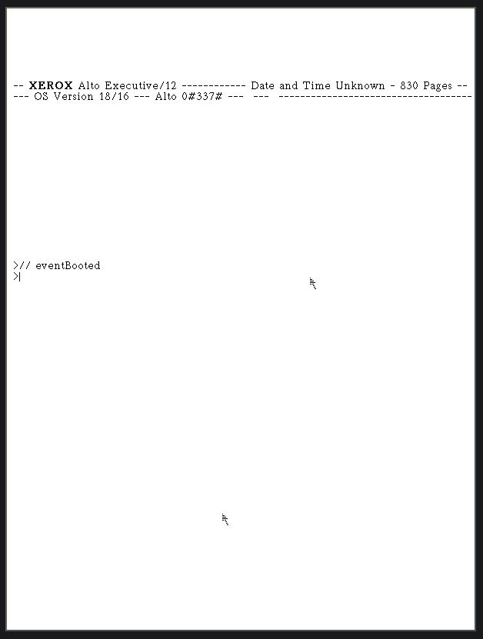

Mivel én a games.dsk-ét választottam ezért egy kérdő jelet beírva kiírja, milyen játékokat tudok indítani. 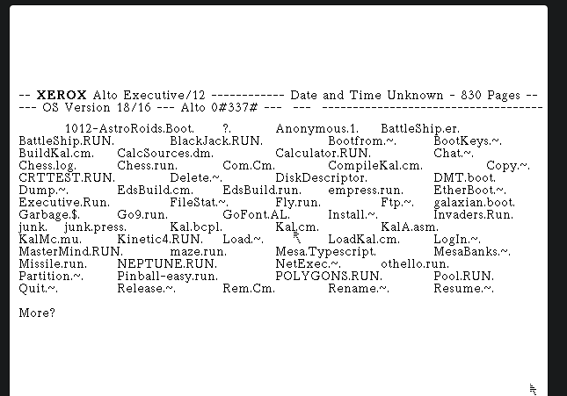

Turkey.Run játékot válaszottam és cserébe kaptam egy ezt a képet.(itt vettem észre hogy a capslock nem működik hanem csak shiftel lehet nagy betűket írni.)

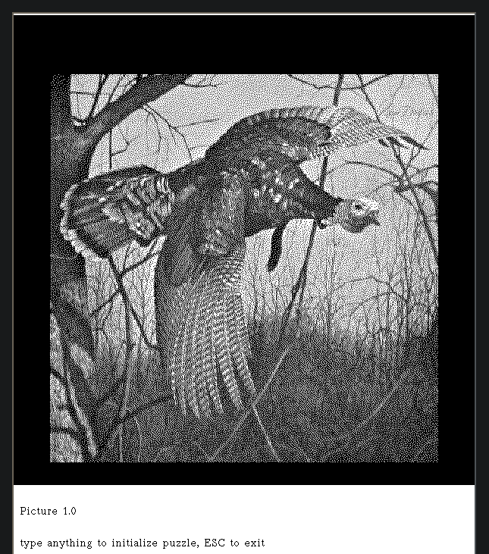

### Vélemény

Meglepően egyszerű volt használni azt hittem nehezebb lesz. Ha valóságba egyszer találkoznék, egy ilyen géppel kipróbálnám szívesen. Ajánlom az emulátort is ellehet vele szórakozni.

## 1979-80

3RCC PERQ 1979-ben bemutatták a PERQ munkaállomást, amely a Dolphin egy derivátuma, és amelyet a Three Rivers Computer Corporation (3RCC) fejlesztett ki. A vállalatot Brian Rosen és mások alapították, akik korábban a PARC Dolphin projektjén dolgoztak. A 3RCC kezdetben grafikai rendszerekre specializálódott. Az Alto nem volt kereskedelmi termék, míg a PERQ-t úgy tervezték, hogy piaci személyi grafikus munkaállomásként értékesítsék, és fontos szerepet játszott a GUI történetében. Bitképes, 768x1024 képpontos portré monochrome kijelzővel rendelkezett, amely hardveres gyorsítást biztosított a rajzoláshoz. A PERQ-t 1979-ben mutatták be a SIGGRAPH számítógépes grafikai konferencián.

A PERQ ablakkezelője felosztotta a képernyőt átfedő, felhasználói méretezhető ablakokra, és támogatta a menüket és az érintőgombokat. A „process mechanism” segítségével az ablakkezelő lehetővé tette a felhasználók számára, hogy közvetlenül irányítsák a több párhuzamosan futó folyamatot. A PERQ-ra kifejlesztett alkalmazások közé tartozott a grafikon rajzoló szoftver, egy grafikus táblázatkezelő csomag, diagramkészítő szoftver, játékok stb. A PERQ-t Európában is bevezették a brit Rutherford Appleton laboratórium érdeklődése nyomán, ami a brit ICL-t együttműködésre késztette a 3RCC-vel, és a PERQ-t Európában is piacra dobták. A PERQ-t más országokban is értékesítették, például Indiában.

# Gui fejlődése (1980-1990)

## Az első ikon alapú felhasználói felületek megjelenése

Az első ikon alapú felhasználói felületek a számítástechnika történetének egyik legfontosabb mérföldkövek közé tartoznak, mert forradalmasították a számítógépek használatának módját. Az első ilyen rendszer az 1981-ben bemutatott Xerox Star volt, amely a Xerox Alto fejlesztésén alapult. A Xerox Star volt az első kereskedelmi célra szánt számítógép, amely teljes mértékben grafikus felhasználói felületet használt. Itt már használtak ikonokat, ablakokat és kurzor is volt a képernyőn

A Xerox Star-ban grafikus szimbólumokkal reprezentálták a felületeket pl: fájlok. Ez a vizuális megközelítés lehetővé tette a felhasználók számára, hogy könnyebben és gyorsabban navigáljanak a számítógépen, mivel nem kellett szöveges parancsokat használniuk. Az ikon alapú felület lehetővé tette az egyszerűbb hozzáférést és manipulációt, és megalapozta a modern grafikus felhasználói felületek alapjait.

## 1983-84

Apple Lisa és Mac, miután az Apple Steve Jobs 1979-ben meglátogatta a Xeroxot, hogy megnézze az Alto rendszert, az Apple mérnökei felhasználták a Xerox GUI koncepcióit az Apple Lisa és Macintosh rendszerek fejlesztéséhez, amelyek jól ismert grafikus felhasználói felületekkel rendelkeztek. A Lisa 1983-ban, míg a Mac 1984-ben jelent meg. A GUI felületek felső legördülő menüket, átfedő ablakokat, programok és dokumentumok ikonokat tartalmaztak, ahogy az a képernyőképeken is látható. A menükben a kiválasztott menüpontok mellett pipa jel volt, és ha egy lehetőség nem volt elérhető, az szürkítve volt. A Lisa és a Mac egygombos egeret használt, amely bevezette a dupla kattintást a kiválasztott alkalmazások indításához. Itt már létezett drag and drop funkció is.

Egy Mac-szerű GUI később az Apple II számítógéphez is kifejlesztésre került.

### Kipróbálás

How To Try Out an Apple Lisa Without Owning One - LisaEM Tutorial youtube videó alapján próbáltam ki itt a [link](https://www.youtube.com/watch?v=EdeFz9CdaxI).(youtube linkek bugosak nekem ezért írom ki a videó címét)

Telepítés után ez a kép fogad:

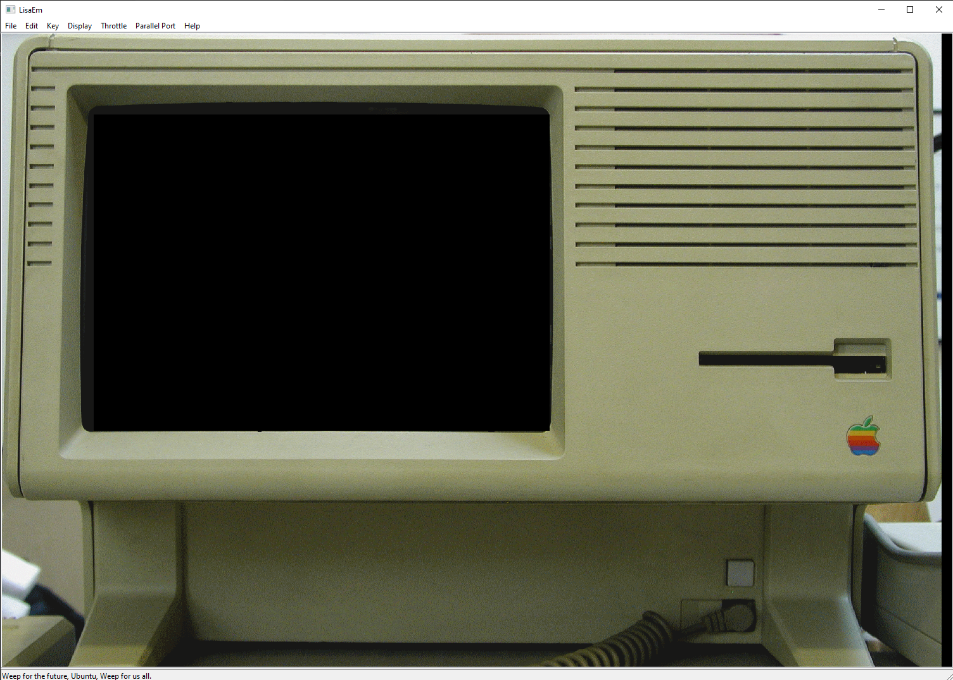

Az emulátor próbálja minnél jobban szimulálni az élményt ezért a floppy disk helyére kell kattintani hogy telepíteni tudjuk a OS-t mintha behelyeznénk egy igazi floppy disket.(Nagyon jó még kis animáció is van ami belerakja a képen alul leehet látni már van valami a floppy helyén)

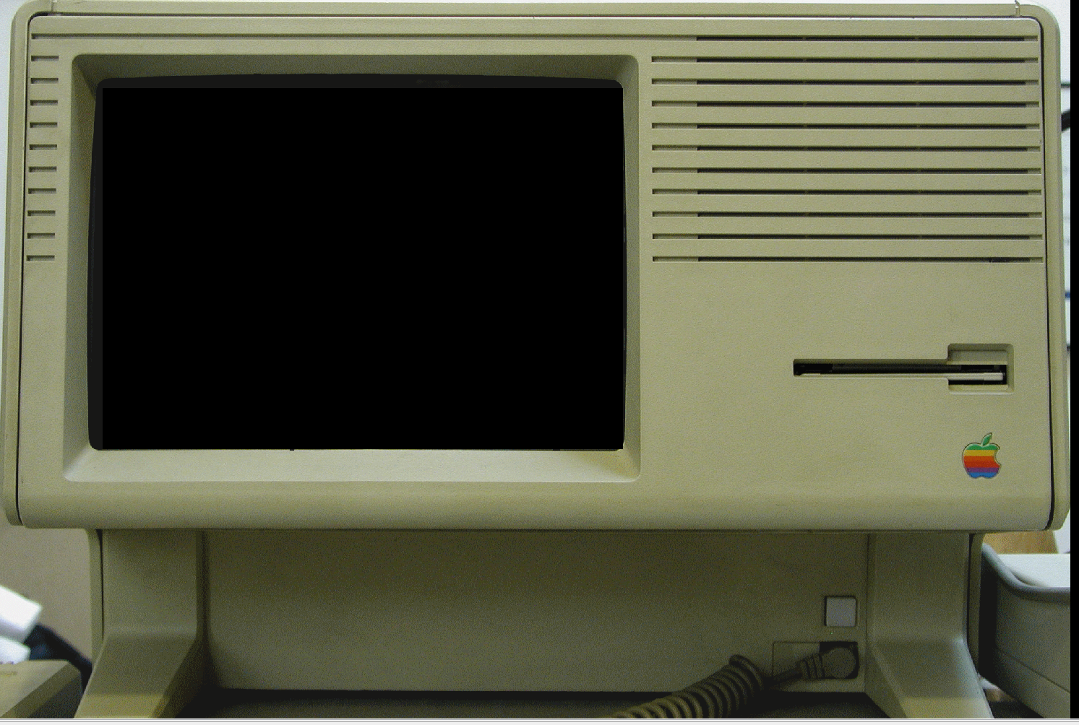

Utána floppy alapján telepítjük: 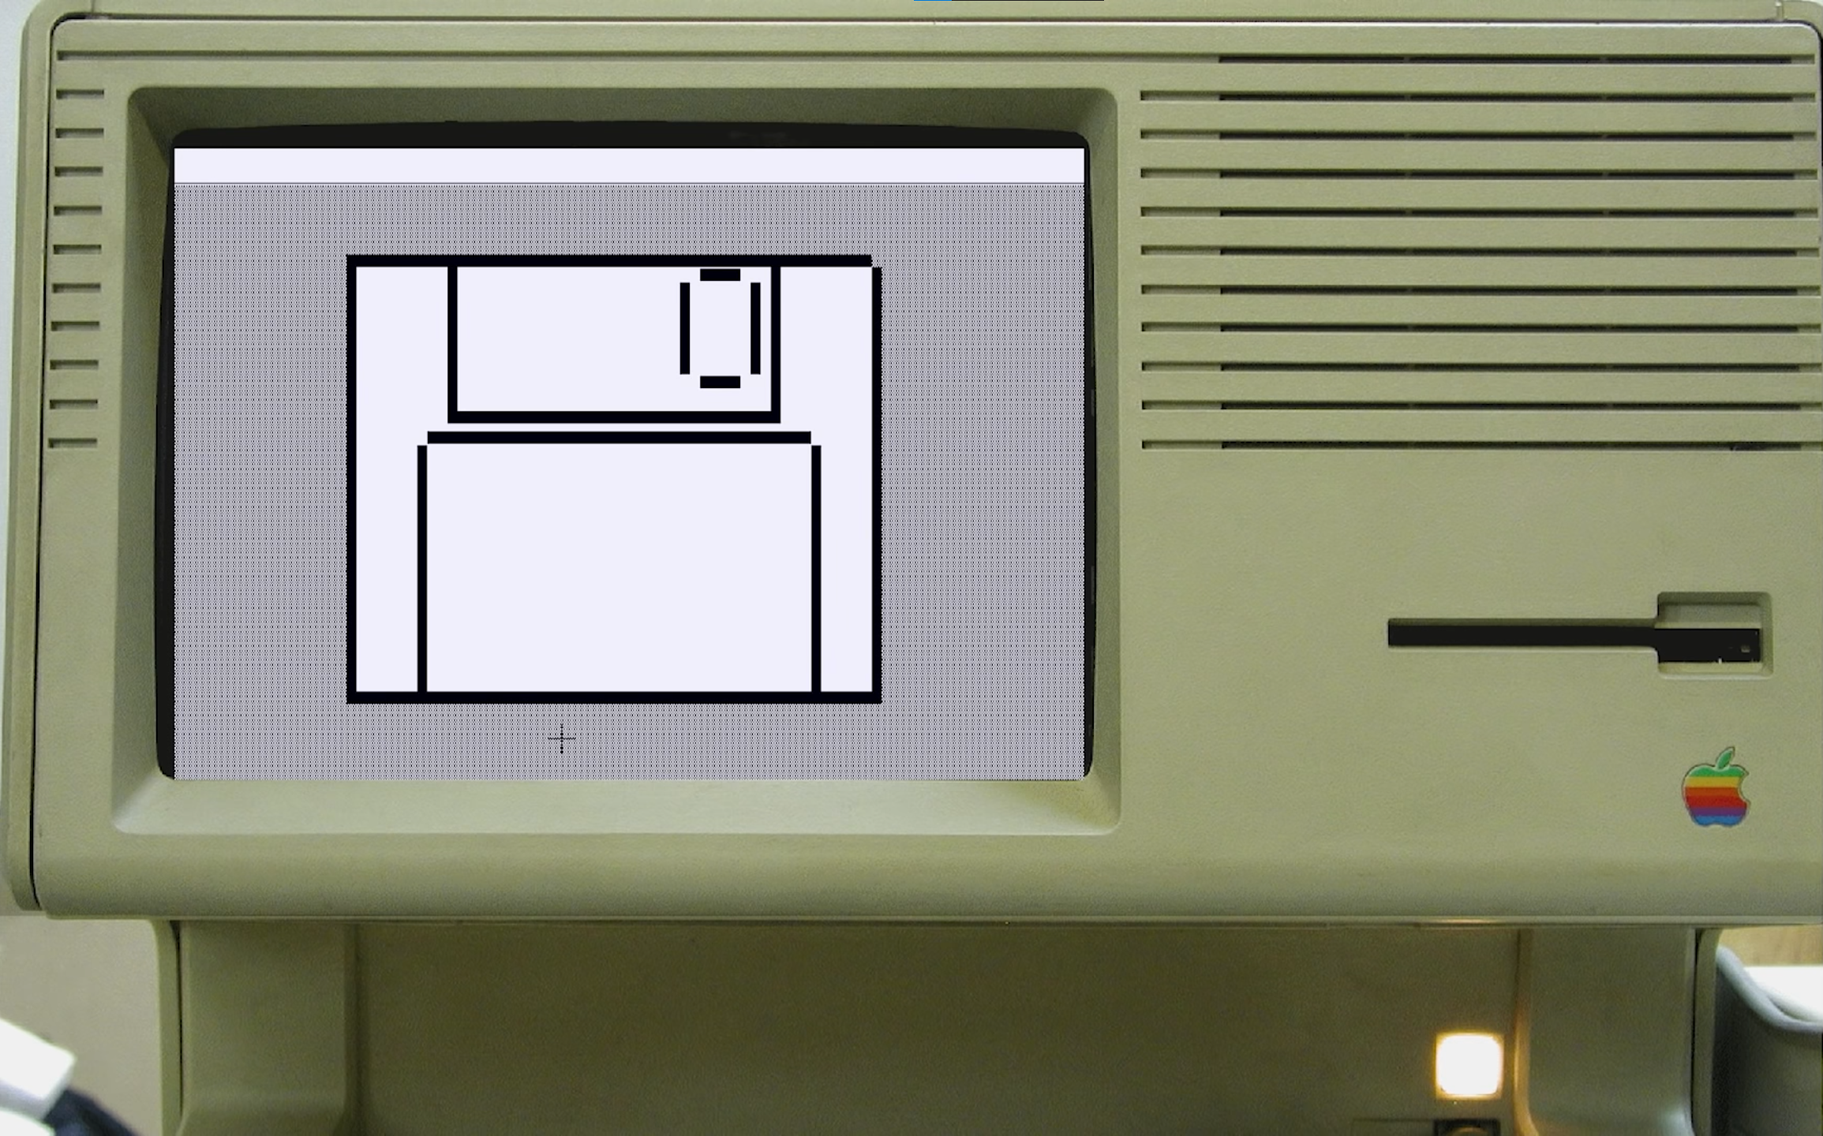

Miután telepítjük a Libre office systemet ez a képernyő fogadott: 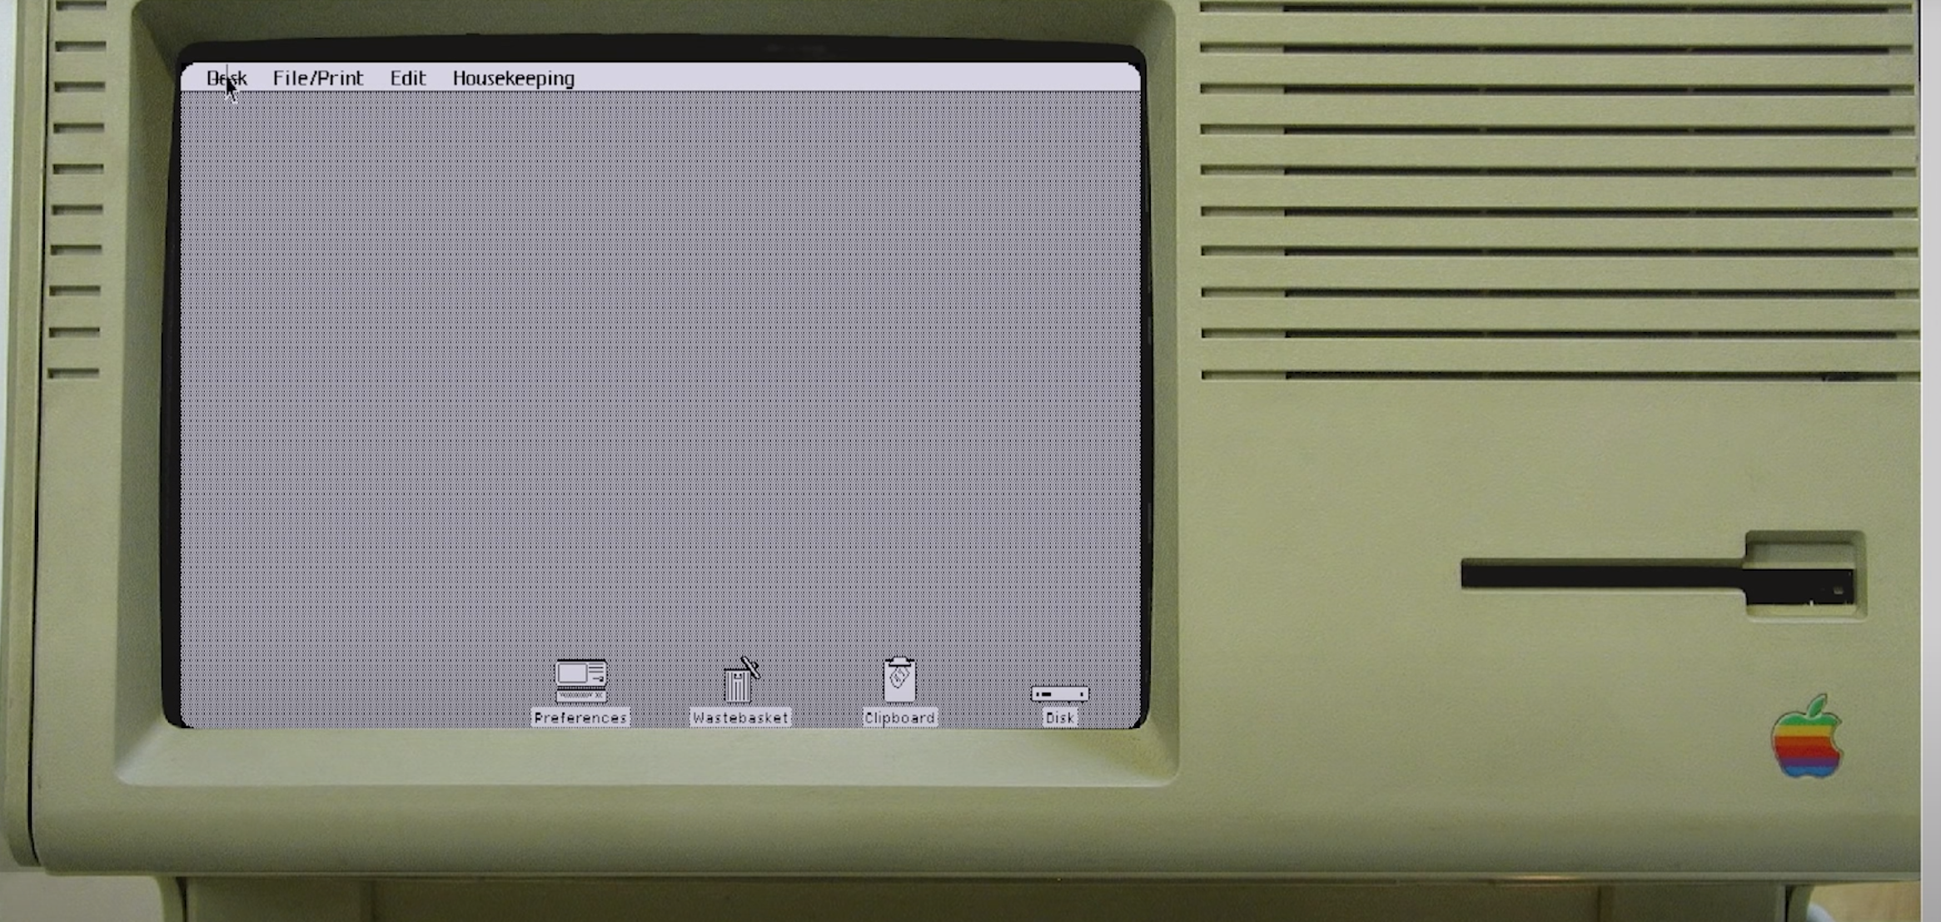

### Vélemény

Az emulátor érdekesebb volt, mint előző mert interaktívabb volt mintha akkoriban kellet telepíteni/bánni a számító géppel. Igaz kicsit bugos volt az emulátor néha a floppy-kat nem akarta felismerni, de sikerült és tudtam használni és érdekes volt így látni az egészet.

VisiOn, VisiCorp, amely bevezette a VisiCalc-ot, az egyik első üzleti táblázatkezelő programot az Apple számára, elindította a VisiOn-t, az első GUI-t az IBM PC-hez. A VisiOn grafikus átfedő ablakkezelést, közös felhasználói interfész-vezérlőket, egyedi fájlrendszert és integrált irodai csomagot tartalmazott, és támogatta harmadik féltől származó alkalmazások fejlesztését is. A GUI nem használt ikonokat. A VisiOn tartalmazott egy hordozható virtuális Visi-gépet is, így CP/M vagy Unix gépeken is futtatható volt.

## 1984

### X-Windows

Az X Window System fejlesztése 1984-ben kezdődött a Massachusetts Institute of Technology (MIT) keretein belül. A protokollt néha X11-nek is nevezik, mivel 1987-ben a 11-es verzió jelent meg, vagy egyszerűen csak X-nek. Keretrendszerként fejlesztették ki, amely lehetővé tette az ablakok rajzolását és kezelését a képernyőn egér és billentyűzet segítségével, lehetővé téve több parancsablak megjelenítését egy UNIX rendszeren.

Az egyik első ablakkezelő az X11 számára az Ultrix Window Manager (uwm) volt, amelyet a DEC UNIX-hoz fejlesztettek ki PDP-11, VAX és egyéb rendszerekhez. Egy évtizeddel az X megjelenése után, amikor a Linux is megjelent, kifejlesztették a GNOME és KDE nyílt forráskódú környezeteket.

### Tandy DeskMate

A Tandy Computers kiadta a DeskMate-et, amelyet elsősorban billentyűzet használatára terveztek, a funkcióbillentyűket menük gyorsbillentyűiként használva. Nem rendelkezett átfedő ablakokkal. Néhány éven keresztül a Tandy PC-khez csomagolták.

### Kipróbálás:

Emulatorral online próbáltam ki [itt](https://archive.org/details/hdemudeskmate).

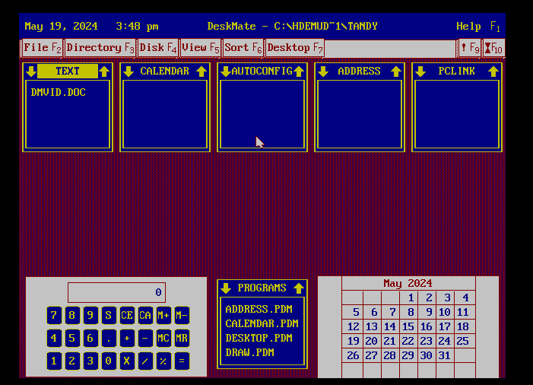

Kíváncsi voltam van-e valami határa a naptárnak, de jó algoritmust raktak alá 1700-as évnél megálltam. 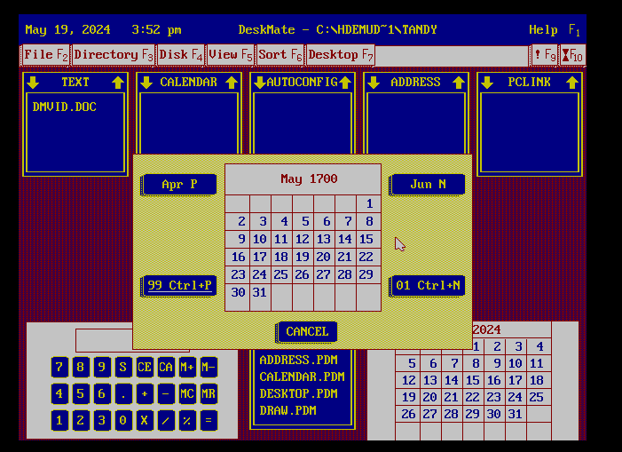

Próbáltam rajzolni szép smliey-t.

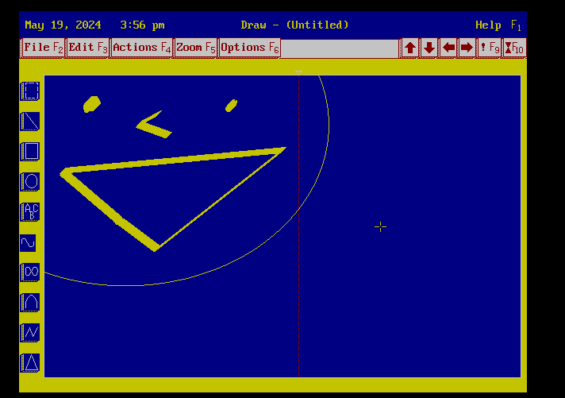

### Vélemény:

Nekem a design ebben nem tetszett fura voltak a színek, de itt már ismerősebb volt a retro érzés, amire én emlékszek kiskoromból, hogy kezdünk haladni a mai gépek irányába.

## 1985

Commodore kiadta az Amiga Workbench 1.0-t, ami meglehetősen innovatív volt. A GUI számos funkciót tartalmazott, mint például a színes grafika (négy szín: fekete, fehér, kék, narancssárga), preemptív multitasking, sztereó hang és többállapotú ikonok (kiválasztott és nem kiválasztott).

Microsoft kiadta a Windows 1.x-et. A Windows-t magát frissítették a 2.0 verzióra 1987 végén, és a sokkal jobb és népszerűbb Windows 3.1 verzió jelent meg 1992-ben.

## 1987

Az Egyesült Királyság Acorn Computers bemutatta első grafikus felhasználói felületét: az ARTHUR-t, amelyet a világ első 32-bites RISC-alapú mikroszámítógépével, az Acorn A305/A310-cel együtt mutattak be. Később a GUI-t átnevezték RISCOS-ra.

## 1990

A PC/GEOS verziót az IBM PC-n futó DOS rendszerekhez 1990-ben mutatta be a Berkley Software, amelyet később GeoWorks Co.-ra neveztek át. Érdekes módon többféle módja volt a GEOS-nak kezdő és haladó felhasználók számára. A szépen kinéző GeoManager ablakokban futtatta az alkalmazásokat, amelyek átméretezhetők és minimalizálhatók voltak. A programokhoz lenyitható leválasztható menük tartoztak. A mappákat külön ablakban lehetett megnyitni, és ikonként vagy részletes nézetként lehetett megjeleníteni. Bizonyos szempontból vizuálisan hasonlított a NextStep környezetre.

# 90-es évek Windows és Apple feltörése.

## A Windows és a MacOS térnyerése

A 90-es években két operációs rendszer dominálta a piacot a grafikus felhasználói felületek terén: a Microsoft Windows és az Apple MacOS. Mindkét rendszer jelentős előrelépést jelentett a GUI terén, és széles körben elterjedtek a személyi számítógépek felhasználói között.

## Microsoft Windows:

A Windows operációs rendszer 1985-ben jelent meg, de igazán a 90-es években vált népszerűvé, különösen a Windows 3.0 (1990) és a Windows 95 (1995) kiadásokkal. A Windows 95 bevezetése jelentős újdonságokat hozott, tartalmazott egy új, felhasználóbarát felületet, beleértve a Start menüt, a tálcát és az intuitív fájlkezelőt. Ezek segítettek Windows-ot a híressége felé, és meghatározták a modern grafikus felhasználói felületek szabványait.

### Windows 95 kipróbálás

Ezen az [emulator oldalon](https://www.pcjs.org/blog/2015/09/21/) próbáltam ki a Windows 95-öt

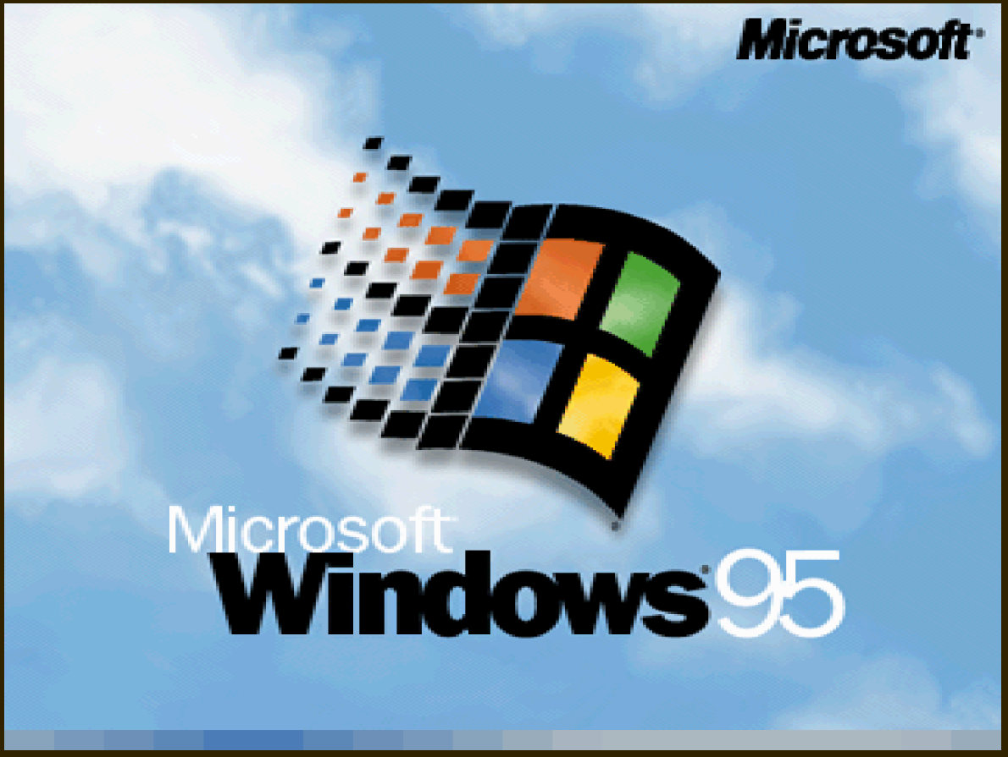

Itt automatikus indul a operációs rendszer és ez a képernyőkép fogad:

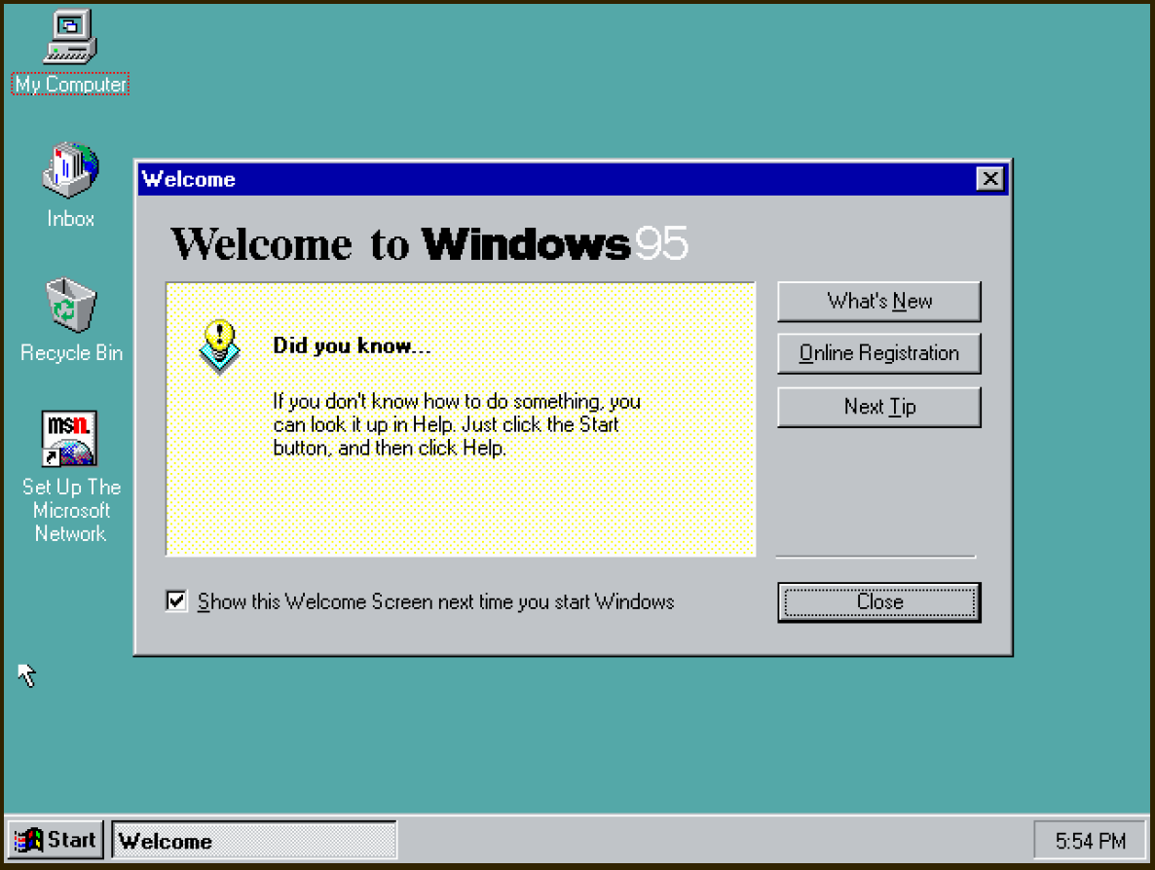

Itt már én is látok ismerős dolgokat például a start gomb, my computer ikonok. Még mikor 6 éves voltam emlékszek ma nagypapának volt még Windows 95 egyik gépén. Most is keresgéltem, amit tudtam találtam egy netlog.txt-ét.

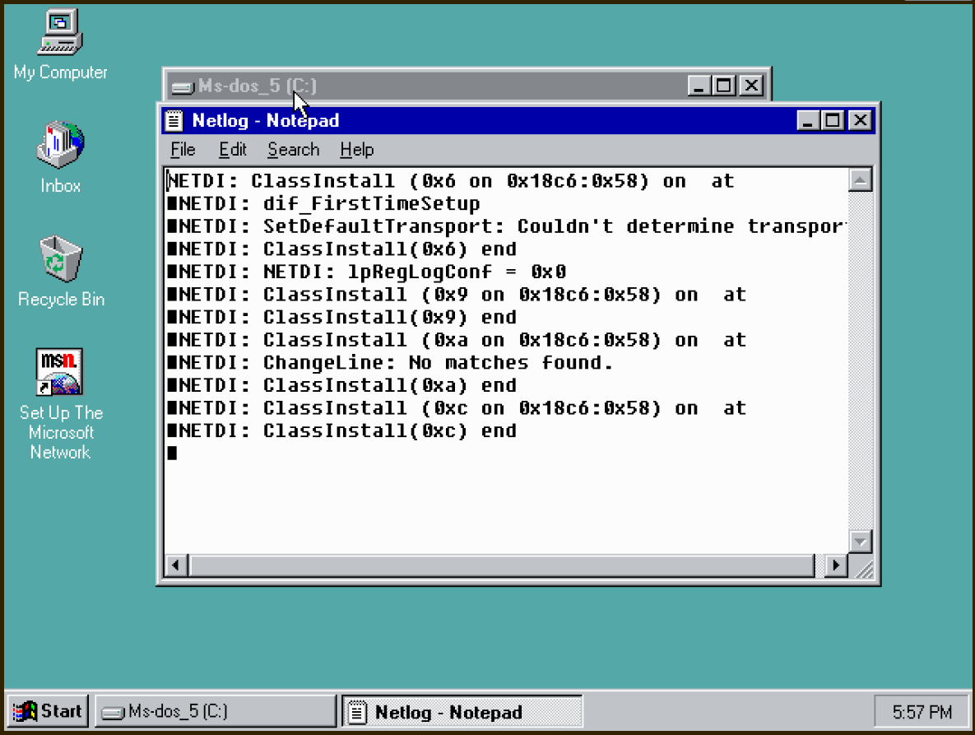

Futattam egy ScanDisk hátha lenne valami hiba a meghajtón de nem volt.(itt érdekes volt, hogy sokkal több információt ad át a felhasználónak mint szerintem manapság)

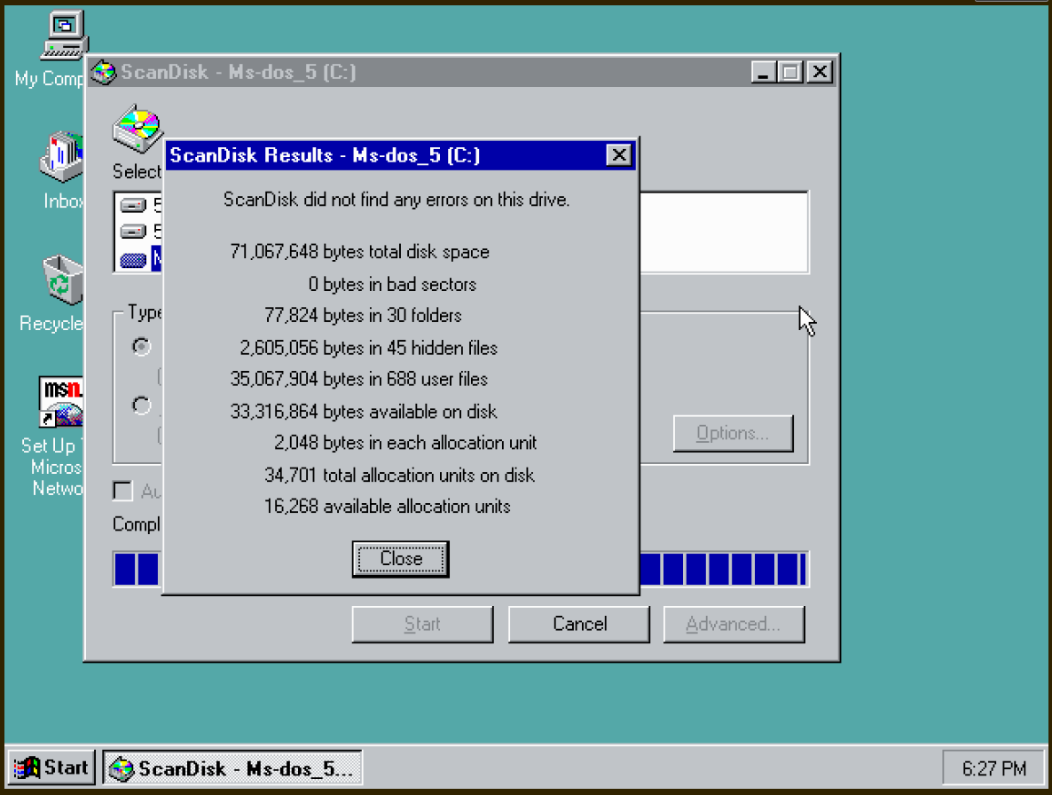

### vélemény

Kis nosztalgia vonatot hozott nekem ezért tetszett. Érződik az hogy ez már nagyon hasonlít a mai windows-ra szerintem ha valakinek megmutatjuk a mait meg a 95-ös verziót úgy, hogy semmit se tud róluk ö is látná hogy vannak hasonlóságok. Még azt éreztem több mindent láthat már a felhasználó vagy legalább is nincsenek annyira eltitkolva minden adat.

## Apple MacOS:

## 1990-es években fejlődött tovább a MacOS és javított a minőségén. A system-7 sokat javult pl hálózati téren és a drag and drop funkció is egyre könnyebb és jobban működő volt egyben az ikonok is egyre jobban minőségben jelentek meg.

## MacOS System 7 kipróbálás

Ezen a [linken](https://infinitemac.org/) használt emulatorral próbáltam ki.

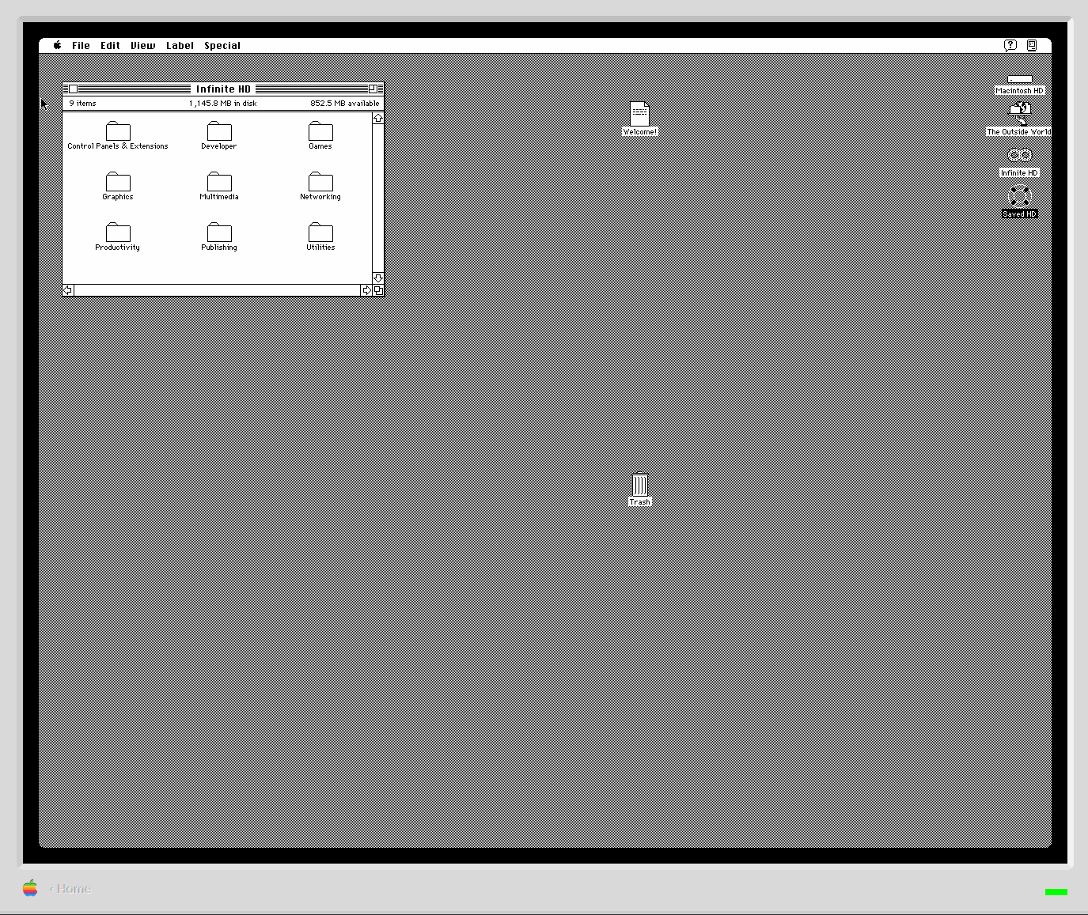

az oldalon nagyon sok cd-ét lehet használni a géppel.

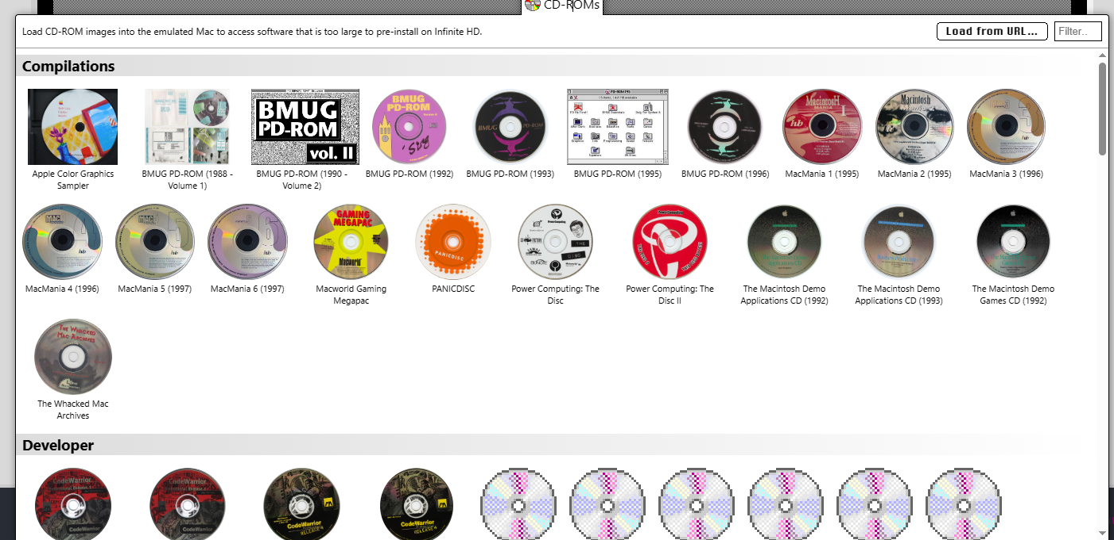

Az első rendszer ahol kitudtam próbálni egy játékot itt most a The Ultimate Doom-ot próbáltam ki.(érdekes , hogy külön kell átváltani színes módra.)

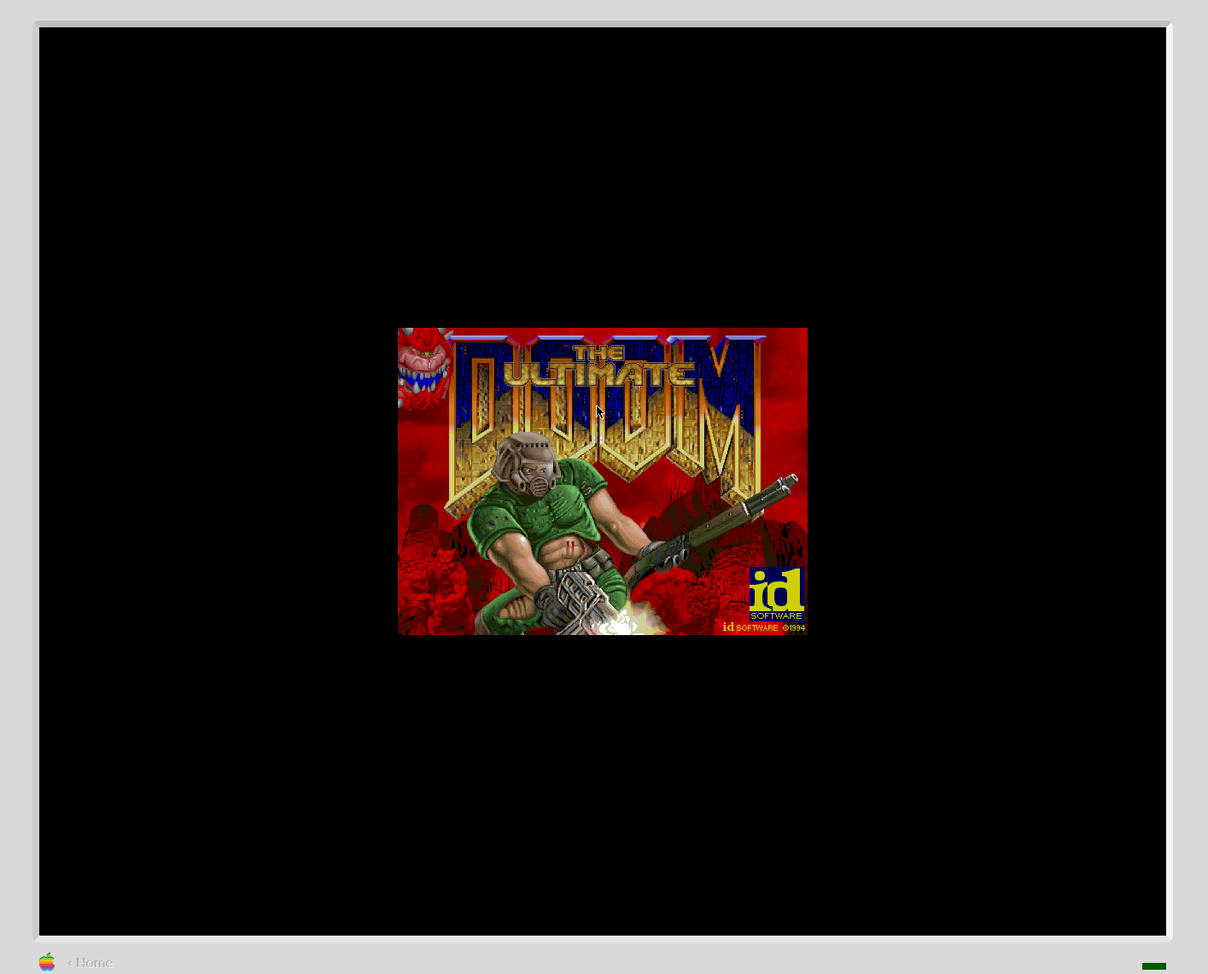

Itt is kipróbáltam a rajzolást és itt már érződött sokkal modernebb használat és reflex szerűen nyomtam ilyet hogy dupla kattintás szövegre, hogy szerkeszem megadott helyen és működött amin meglepődtem.

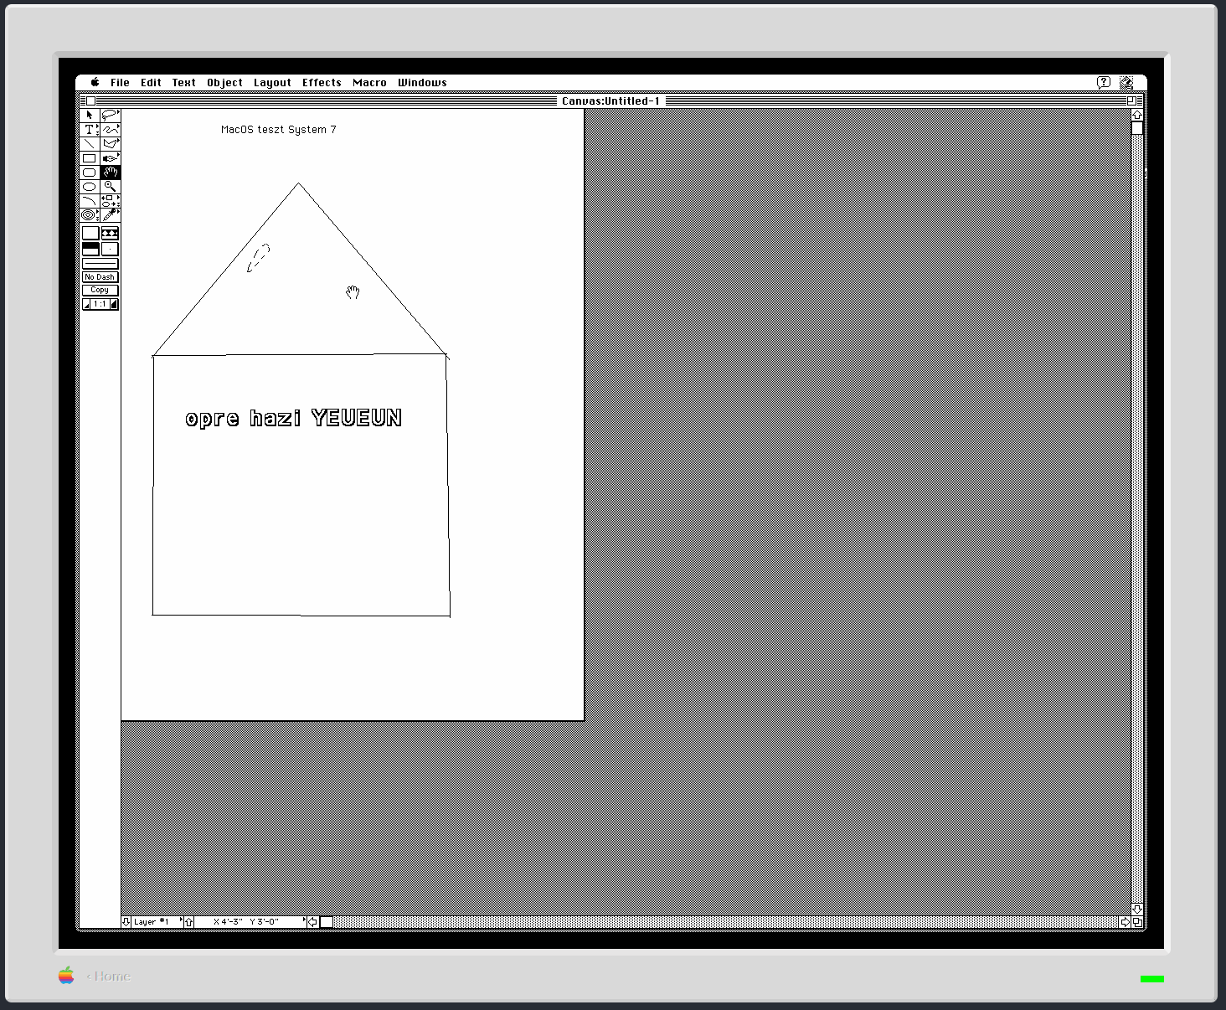

Sajnos internet kapcsolatot nem tudtam létre hozni ezért régi interneten lévő böngészést nem tudtam kipróbálni. De sok ma is híres alkalmazást találtam, mint pl: Excel, Adobe Photoshop, Word, MoviePlayer

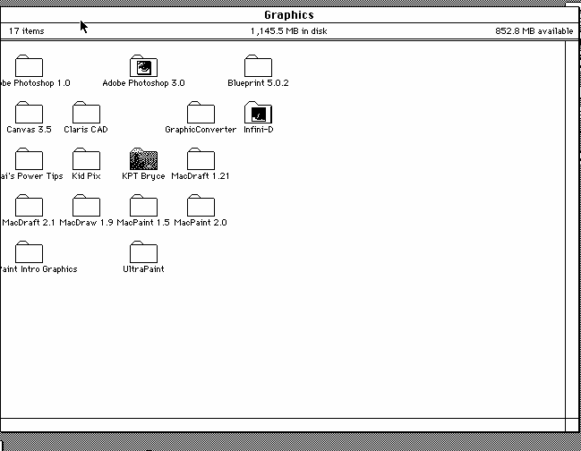

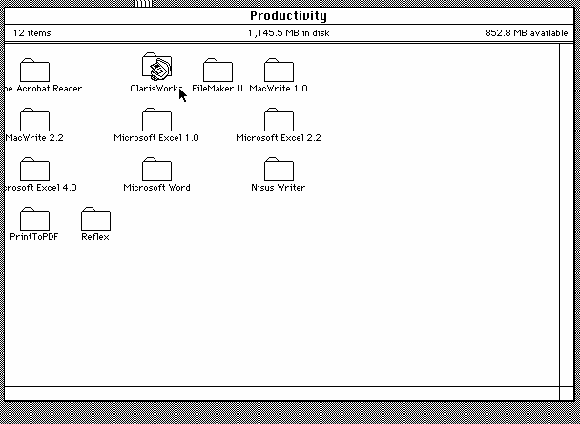

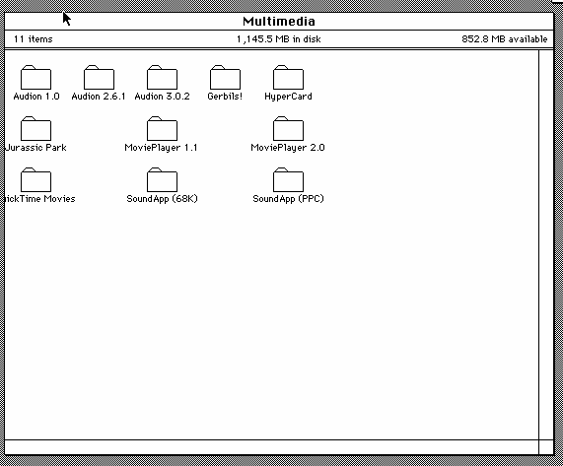

### Vélemény

Sokkal könnyebnek éreztem a használatát megtudom érteni miért híresült el akkor ez a rendszer mert most is könnyen tudtam használni mindent és probléma nélkül amiket kipróbáltam. Egyetlen fura amit sose szokok meg MacOS-nél azok a ablakok gombjai mindig fura hogy máshogy van mint máshol és itt bal felső sarokba van a négyzet amivel be lehet zárni ez kicsit zavart de tetszett minden. Minőségi Apple termék.

# 2000-es évek a webes felületek feltörekvése és hódítása.

## Microsoft Windows XP és utódai

### Windows XP (2001):

Windows XP nagy lépés volt Microsoft számára. Új Luna téma barátságosabb és kedvezőbb volt felhasználóknak. A Start menü és a tálca átalakítása megkönnyítette a programok és fájlok elérését. Mint otthoni és üzleti szinten gyorsabb, megbízhatóbb és jobb lett minden szemszögből.

### Windows Vista (2007):

A Windows Vista bevezetett egy új, Aero nevű vizuális stílust, amely áttetsző ablakkereteket, 3D-s ablakváltást és animációkat tartalmazott. A rendszer új biztonsági és keresési funkciókat is tartalmazott, amelyek tovább javították a felhasználói élményt.

### Windows 7 (2009):

A Windows 7 újabb fejlesztéseket hozott az Aero felületen, valamint új funkciókat, mint például a gyorsindító eszköztár és az Aero Snap, amely lehetővé tette az ablakok egyszerű és gyors elrendezését a képernyőn. A Windows 7 stabilabb és gyorsabb volt, mint a Vista.(Windows 7 volt az első olyan op rendszer, amit én is már használtam rendesen)

## Apple macOS

### Mac OS X (2001-től):

Az Apple bemutatta a Mac OS X operációs rendszert. Az új Aqua felület sima, áttetsző elemekkel és szimpla modellekkel rendelkezett. Az OS X bevezette a Dockot, amely gyorsította a fájlkezelést. A rendszer Unix alapú volt, ami javított a stabilitáson és a biztonságon.

### macOS Leopard (2007):

A macOS Leopard sok új funkcióval és fejlesztéssel bővült, mint például a Time Machine biztonsági mentés rendszerrel, a Spaces virtuális munkaterülettel és a Cover Flow fájl kezeléssel. A Leopard tovább finomította a felületet, és még inkább felhasználóbarát lett.

## Linux disztribúciók

### Ubuntu (2004-től):

Az Ubuntu, egy nyílt forráskódú Linux disztribúció, fontos volt Linux fejlődéséhez. Az Ubuntu bevezette a GNOME felületet, használhatóvá tette a Linuxot az átlagfelhasználók számára. 2011-ben bevezette az Unity felületet, amely egy modern és vonzó GUI-t kínált.

## HTML5 és CSS3:

Az új webfejlesztési nyelveket, mint az HTML5 és CSS3, ugyanúgy hozzájárultak a webes felületek fejlődéséhez. Az HTML5 új elemeket és API-kat vezetett be, amelyek mélyebb megjelíthető tartalmakat tettek lehetővé közvetlenül a böngészőben, míg a CSS3 új stílusokat és animációs lehetőségeket biztosított, ezek segítségével a weboldalak látványosabbak és interaktívabbak lettek.

## Apple iOS:

Az Apple 2007-ben bemutatta az első iPhone-t, amely az iOS operációs rendszert futtatta. Az iOS felhasználói felülete forradalmi volt, mivel érintőképernyőre optimalizálták, egyszerű és intuitív érintés alapú vezérléssel. Az olyan gesztusok, mint a pinch-to-zoom, a swipe és a tap, alapvető részei lettek a felhasználói élménynek. Az iOS ikon-alapú elrendezése, valamint az egyszerű és minimalista dizájn gyorsan népszerűvé vált a felhasználóknál.

## Google Android:

Az Android operációs rendszer, amit a Google fejlesztett és 2008-ban mutattak be, jelentős hatással volt a mobil GUI fejlődésére. Az Android nyílt forráskódja lehetővé tette a testreszabhatóságát és sokféle eszközhöz való használatot.

# .2010-es évek és később

## A modern operációs rendszerek adaptációja az érintésvezérléshez

A 2010-es években a modern operációs rendszerek jelentős hangsúlyt fektettek az érintésvezérlésre, való adaptációra. Az érintőképernyős eszközök, mint például a táblagépek és okostelefonok, gyorsan terjedtek, és az operációs rendszereknek alkalmazkodniuk kellett ehhez az új interakciós formához.

## Windows 8 és Windows 10:

A Microsoft Windows 8-at 2012-ben vezette be, amelynek fő célja az érintésvezérlés támogatása volt. Az új "Metro" dizájn nagy, érintésre optimalizált elemeket használt, amelyek lehetővé tették az alkalmazások könnyű elérését és kezelését érintéssel. A Windows 10, amely 2015-ben jelent meg, tovább finomította ezt a koncepciót, kombinálva a hagyományos asztali felületet az érintés vezérelt elemekkel, így egyesítve a két világ legjobb dolgait.

## iOS és Android:

Az Apple és a Google továbbfejlesztették mobil operációs rendszereiket, az iOS-t és az Androidot, hogy még jobban kihasználják az érintésvezérlés lehetőségeit. Az új gesztusok, mint például a swipe, pinch-to-zoom és drag-and-drop, mindennapossá váltak. Az Apple iPadOS különálló operációs rendszerré vált, amely kifejezetten az iPad táblagépekre optimalizált érintés vezérelt felületet kínál.

## Web alapú alkalmazások:

A felhőalapú szolgáltatások grafikus felhasználói felületei gyorsan fejlődtek, hogy lehetővé tegyék a felhasználók számára az adatok zökkenőmentes elérését és kezelését bármilyen eszközről. Az olyan technológiák, mint az HTML5 és a CSS3, kulcsfontosságú szerepet játszottak ebben a fejlődésben, lehetővé téve a dinamikus és interaktív webes felületek létrehozását.

# Záró gondolatok és összefoglalás

## Összefoglaló:

Megtudtuk hogyan kezdődött a GUI felületek kifejlődése még a 2. világháborús időktől a karakteres felületekig és onnan a fekete fehér első rendes ikonos gépeket, és milyen sok fajta operációs rendszer volt tegnap mekkora fejlődések voltak köztük és milyen élmény volt használni egyes darabokat. A GUI története alapvető az informatika világába és ezt most megtanulhattuk és hozzá lévő technológiákat is megismerhettük.

## Záró gondolatok esszéről

Az esszé írása közben sok mindent tanultam például sokkal régebbre nyúlik GUI illetve azok a számító gépek, amik már hasonlóan lehetett használni, mint ma. Kedvenc opre amit kipróbáltam az MacOS System 7 annál éreztem legjobban, hogy mennyi minden van benne és abban a korban milyen elképesztő lehetett ezt látni és használni akár minden napokra vagy játékokra stb. A Xerox is érdekes volt ilyen régen is tudott ilyen sok mindent egy gép. Mint fejlesztő, aki már dolgozott sok weblap fejlesztésén arra is rájöttem ma milyen jó dolgunk van kialakítani és lefejleszteni GUI alapú felületeket és el se tudom képzelni régen milyen nehéz lehetett ezeket leprogramozni. Nagyon élveztem ennek az esszének az írását összeségben.

# Felhasznált források:

[A History of the GUI | Ars Technica](https://arstechnica.com/features/2005/05/gui/)

[Graphical User Interface History - KASS (kartsci.org)](https://kartsci.org/kocomu/computer-history/graphical-user-interface-history/)

[What is a GUI (Graphical User Interface)? (computerhope.com)](https://www.computerhope.com/jargon/g/gui.htm)

[What Is a Graphical User Interface (GUI)? | Built In](https://builtin.com/software-engineering-perspectives/graphical-user-interface)

[History of the graphical user interface - Wikipedia](https://en.wikipedia.org/wiki/History_of_the_graphical_user_interface)

[Microsoft Windows - Wikipedia](https://en.wikipedia.org/wiki/Microsoft_Windows)

[macOS - Wikipedia](https://en.wikipedia.org/wiki/MacOS)

[Mobile operating system - Wikipedia](https://en.wikipedia.org/wiki/Mobile_operating_system)